Kom skal vi klippe kua i dag...  Dette er Tulla. Hun har vært ute i hele sommer og kost seg. Nå er det ikke mer mat igjen ute på beite, så Tulla har fått kommet inn i fjøset. Der skal hun være i vinter. Når det blåser og stormer ute, står hun trygt og godt inne i varmen. Der har hun det bra. | 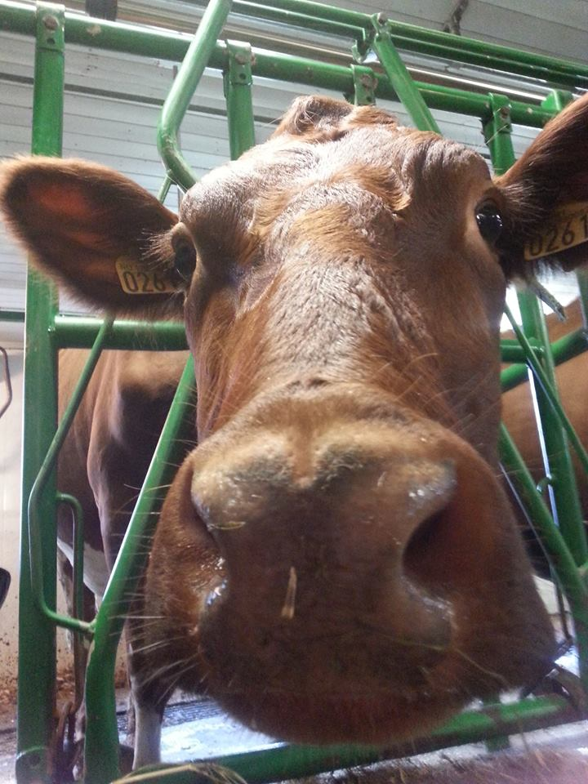
Men se på pelsen til Tulla. Den ser ikke så veldig fin ut akkurat nå. Det er fordi den har vokst og blitt veldig lang. Da blir den også fort skitten. Det blir også varmt for Tulla inne i fjøset når hun har så mye pels. Det er som om du måtte gå inne med vinterjakke på deg hele tiden. Derfor må vi klippe pelsen hennes. | 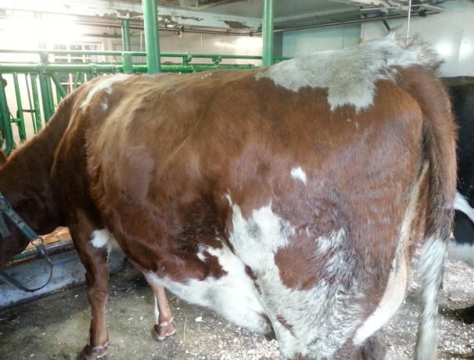
Først må vi få bort all skitten som har satt seg fast. Da bruker vi en slik skrape. Den har små pigger som river med seg skitten. | 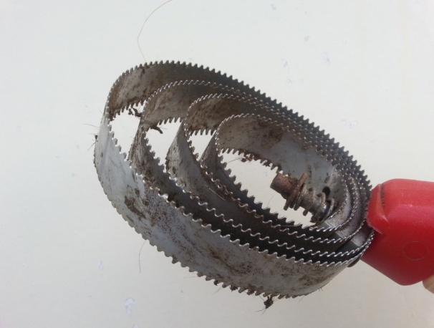
De fleste kyrne liker godt  når vi koster dem. |  | 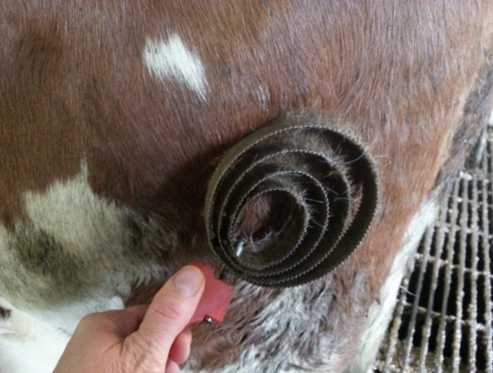
Det ser nesten ut som om hun  har en HANEKAM på toppen av ryggen. Der står nemlig pelsen  rett til værs! |  | 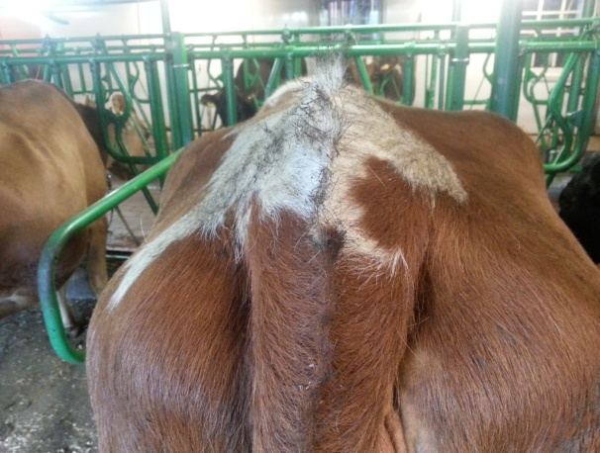
Her ser du hvor mye pels Tulla hadde i nakken før hun ble klippet. |  | 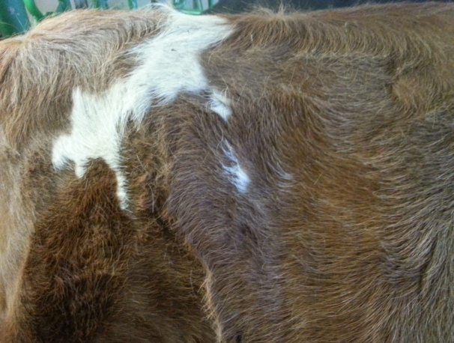
Slik ser klippemaskinen vår ut. |  | 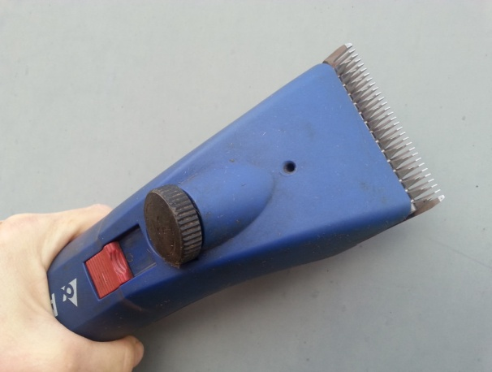
Fremme er det to blader med mange spisser på. Det ene går frem og tilbake. Dermed blir det akkurat som om det er mange bitte små sakser som klipper samtidig. |  |  |  | 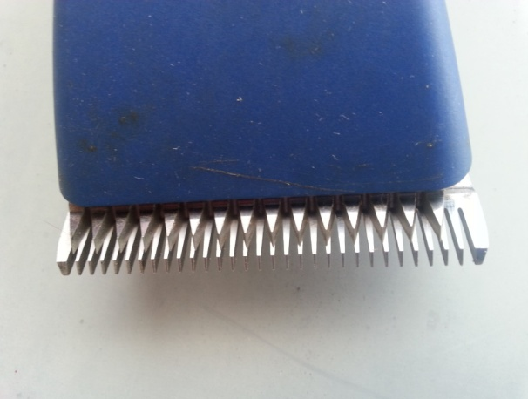
Og se hvor fin Tulla har blitt nå! |  |  |  | 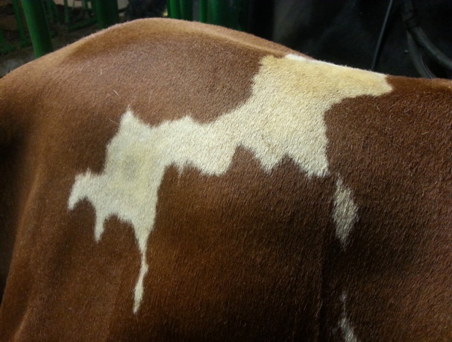
Det blir ganske mye pels på gulvet. Ser du melkestrålen som kommer ut av den ene spenen? Da jeg klippet pelsen på juret, trodde hun at jeg skulle melke henne. Derfor begynte melken å renne. Men det stoppet igjen etter en liten stund. Hun måtte fint vente litt til før det var tid for melking |  |  |  | 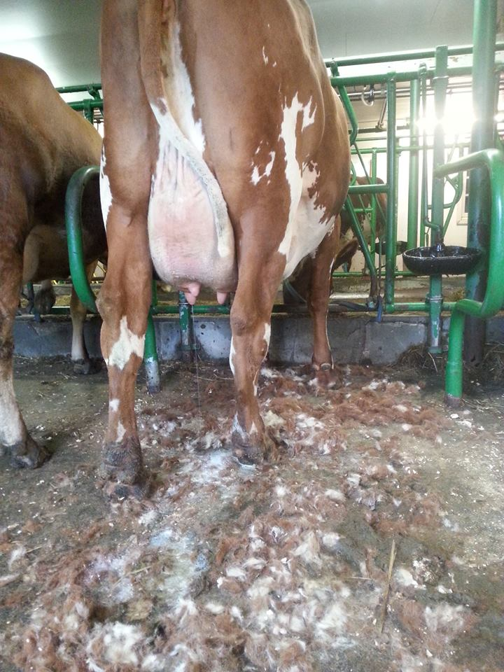
Etter at hun var ferdig klippet, fikk hun seg en dusj. Da fikk jeg bort alle de små pelshårene som satt igjen. |  |  | 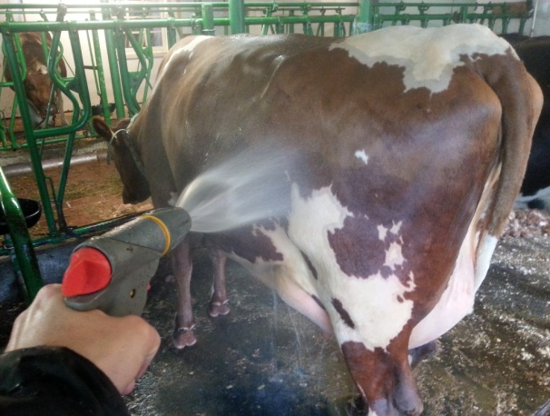
Jeg tenker det var godt for Tulla å få av seg den store varme vinterkåpa. Og nå blir det lett for oss å koste henne ren igjen også når hun skitner seg til igjen. |  |  | 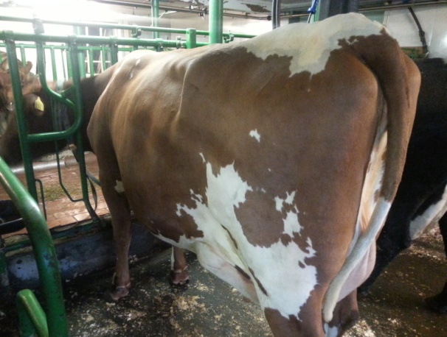
Litt leit at hanekammen er borte, men men... Det er tross alt kjekkere at hun er lett å holde ren. |  |  | 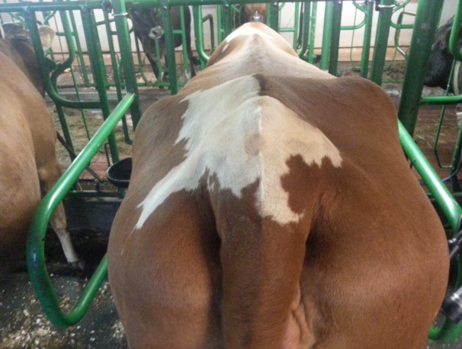
Da var det en viktig ting igjen til slutt. Tulla skal få litt medisin i pelsen sin! Det er noe som gjør at smådyr som har satt seg fast, som for eksemple flått, ikke skal trives der. |  |  | 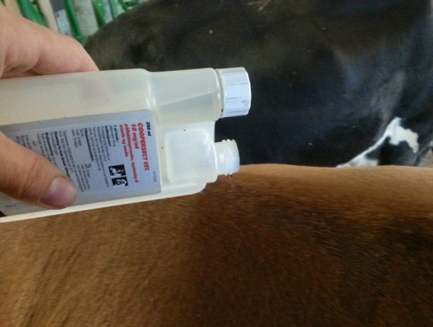

Oppgaver:
- Skriv et sammendrag til teksten.
- Skriv fem faktasetninger om det du har lest.
- Skriv det første avsnittet inn i finskriftboken din.
- Tenk deg at Tulla gikk til frisøren. Lag en dialog mellom Tulla og frisøren.
- Jeg bruker 5 minutt på å børste en ku før klipping, 40 minutt på selve klippingen, 5 minutt på å dusje henne etterpå, og 10 minutt til slutt på å koste bort pelsen og få den ut, gjøre ren maskinen og å gi medisin i pelsen. Hvor lang tid bruker jeg tilsammen på en ku?
- Vi har 17 kyr, og 7 kviger som skal klippes. Hvor lang tid vil jeg bruke på alle før jeg er helt ferdig?
- Jeg klipper ikke mer en tre kyr hver dag. Jeg starter mandag 5. oktober. Jeg klipper ikke lørdag og søndag. Hvilken dag og dato vil jeg da bli ferdig?
- Hvor mange ord klarer du å finne som har KU i seg? Eks: sKUmmel, KUnnskap...
- Se på bildet nedenfor. Hva brukes kuskinn mest til? Søk på kuskinn på google, og se hvilke ulike ting du kan finne som er laget av kuskinn.
